**数据结构与算法设计实践**

**课程设计任务书**

东北大学软件学院

2019年1月

# 

一 课程基本信息 3

二 教学目的和基本要求 3

三 课程设计的内容和安排 3

四 课程设计的题目 4

五 考核的方法和成绩的评定 4

六 时间的安排 4

七 课程设计报告的格式 4

八 课程设计结果的提交 5

九 课程设计题目说明 5

# 一 课程基本信息

* 1. 课程设计名称：数据结构与算法课程设计
  2. 课程设计编号：
  3. 课程设计学分：2学分
  4. 课程设计周数（学时）：2周（32学时）
  5. 课程设计授课单位：软件工程系
  6. 指导方式：集体辅导和个别辅导相结合
  7. 适用专业：软件工程，软英，软日
  8. 课程设计教材及主要参考资料：

[1]《数据结构(用面向对象方法与c++描述)》，殷人昆、陶永雷等著，清华大学出版社，200

[2] M. AllenWeiss. Data Structures and Algorithm Analysis in Java Third Edition. 机械工业出版社, 2015.4.2

# 二 教学目的和基本要求

1. 了解并掌握数据结构和算法设计的方法，具备初步的独立分析和设计能力
2. 初步掌握软件开发过程的问题分析分析、系统设计、程序编码和测试等基本方法和技能。
3. 提高综合运用所学的理论知识和方法，独立分析和解决问题的能力。
4. 训练用系统的观点和软件开发一般规范进行软件的开发，培养软件工作者所具备的科学工作方法和作风。

# 三 课程设计的内容和安排

1. 问题分析和任务定义：根据设计题目的要求，充分地分析和理解问题，明确问题要求做什么，限制的条件是什么。
2. 逻辑设计：对问题中涉及到的操作对象定义相应的数据类型，并按照以数据结构为中心的原则划分模块，定义主程序和各抽象数据类型，逻辑设计的结果应写出每个抽象数据类型的定义（包括数据结构的描述和每个基本操作的功能说明），各个主要模块的算法，并画出模块之间的调用关系图。
3. 物理设计：定义相应的存储结构并写出各函数的伪码算法。在这个过程中，要综合考虑系统功能，使得系统结构清晰、合理、简单和易于调试，抽象数据类型的实现尽可能做到数据封装，基本操作的规格说明尽可能明确具体。详细设计的结果是对数据结构和基本操作做出进一步的求精，写出数据结构存储结构的类型定义，写出函数形式的算法框架。
4. 程序编码：把详细设计的结果进一步求精为程序设计语言。同时加入一些注解和断言，使程序中逻辑概；念清晰。
5. 程序调试和测试：采用自底向上，分模块进行，即先调试低层函数。能够熟练掌握调试工具的各种功能，设计测试数据确定疑点，通过修改程序来证实它或绕过它。调试正确后，认真整理源程序和注释，形成格式和风格良好的源程序清单和结果。
6. 结果分析：程序运行结果包括正确的输入及其输出结果、含有错误的输入和输出结果、算法时间复杂度和空间复杂度分析。
7. 撰写课程设计报告：总结和提升上述过程和步骤，写出结构严谨、表述清楚、符合设计规范的报告。

实践工作量满足课上学时32学时 + 课外32学时，对于课上学时分配如下：

* 1. 4学时：需求理解。
  2. 6学时：数据结构设计；
  3. 8学时：算法设计；
  4. 14学时：系统实现及测试；

# 四 课程设计的题目

本次实践的应用系统是《东软云医院管理系统》门诊模块，详见《需求规约-东软云医院门诊模块》，要求完成门诊医生站功能，包括管理员功能，分诊功能，和医生诊断功能三部分。最后需要对所做系统书写实验报告一份，格式见附页

# 五 考核的方法和成绩的评定

参见数据结构评分标准.xlsx

# 六 时间的安排

共2周，根据老师要求完成系统设计和实现。

# 七 课程设计报告的格式

* 1. 问题的概述、分析和研究意义
  2. 数据结构的逻辑设计和物理存储设计
  3. 重要算法的设计、流程描述和代码描述
  4. 数据结构的时间、空间复杂性分析和重要算法的复杂度分析。
  5. 程序的最终实现结果（包括重点界面的抓取，能说明问题的重要实验结果数据的打印或其可视化结果）。
  6. 参考文献
  7. 附录：关键数据结构的定义及关键算法的源代码。

# 八 课程设计结果的提交

1. 课程设计报告（一份、A4纸打印，同时包括一份电子文档）
2. 完整的程序系统（电子方式提交），能够对输入产生相应的输出，同时尽量完成可视化演示。
3. 源程序文档（电子方式提交），源程序代码要求适当缩进编排、结构清晰、可读性好，对源程序的类说明（如采用面向对象方法设计）、函数说明、接口说明、关键变量说明等要进行注释。
4. 答辩报告（制作PPT报告，电子方式提交），要求重点突出，思路清晰，同时就此报告准备答辩。

所有电子方式提交的文件全部存放在一个目录中，并对其进行压缩，压缩后的文件按规定格式进行命名，命名格式为：班级号＋学号＋姓名。

# 九 课程设计题目说明

本课设主要是对门诊医生站功能进行扩展和重构，功能包括：管理员功能，护士站分诊功能，医生诊断功能等。主要考查线性结构(数组，链表，队列)、树、查找结构以及相关算法的设计与实现。

**整体要求**

1. 所有数据以文件格式保存，文件存储在工程目录中。
2. 文件数据格式可以是JSON格式，也可以是以对象序列化的方式存储。

**整体设计**

这里主要涉及的类包括：**医生**（线性），**病人**(线性)，**病种**（树），**就诊记录或者历史病例**（线性或哈希）。本文给出参考类结构设计，可自行分析设计自己的类结构。

基本结构（这里只写了必须具备的类成员参考，可以添加其他成员或者完全自己设计类）：

class Doctor //医生类

string ID; //医生的编号

string name;//医生的名字

|  |  |  |  |  |
| --- | --- | --- | --- | --- |
| 001  张三 | 002  李四 | 003  王五 | 004  赵六 | 005  周七 |

class Patient //病人类

string ID;

string name;

|  |  |  |  |  |
| --- | --- | --- | --- | --- |
| 101  张三 | 102  李四 | 103  王五 | 104  赵六 | 105  周七 |

class DiseaseType //病的种类

string ID; // 编号

sting name; //名字

string ParentID; //上一级病的ID

vector<DiseaseType> sub_diseases; //存储该病种下的子病种类型

vector<string> patients;//存储得有该病的所有患者ID



class Medicine //药物

string ID; //编号

string name; //名字

int number; //数量

float price; //价格

string functions; //功效

class Records //所有病人的就诊记录及病例

string patientID; //患者ID

string time; //患者就诊时间，患者ID和就诊时间可以确定一条就诊记录

string doctorID; //医生ID

string memo//其他医生写的病历之类

vector<string> medicines//所用药品

|  |  |  |  |
| --- | --- | --- | --- |
| 101 | 20160102 | 002 |  |
| 103 | 20160102 | 003 |  |
| 101 | 20160105 | 002 |  |
| 102 | 20160105 | 004 |  |
| … | … | … |  |

**功能实现**

1. **使用控制台或图形用户界面完成管理员功能**

主程序应用菜单选项包含：创建病种树结构，查询病种树结构，查询病种下的所有病人。

以控制台为例，参考如下：

* 1. 创建病种树结构

按照约定格式输入病种，即“节点名称，父节点名称”，如果是根节点，不需要输入父节点名称。

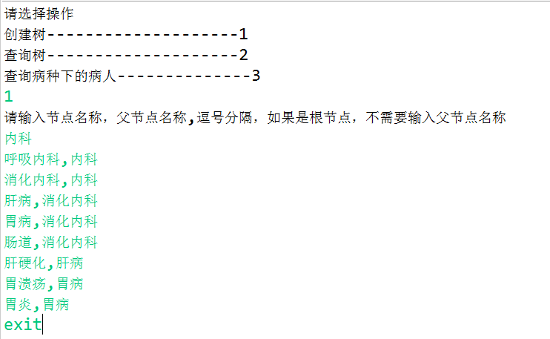

* 1. 查询病种树结构

显示使用选项1创建好的树结构。

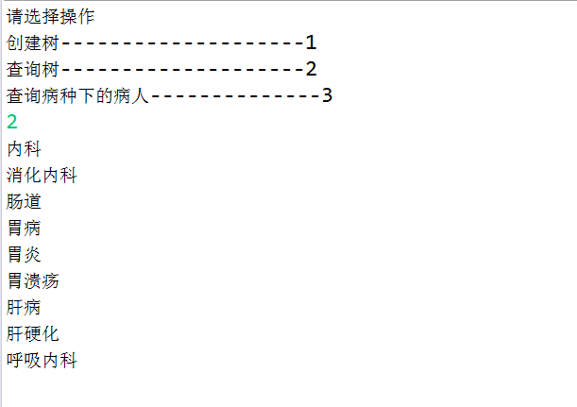

* 1. 查询某一病种下的所有病人

查询某一病种下的所有病人，可以递归查询某一个大的病种下的所有病种及病人

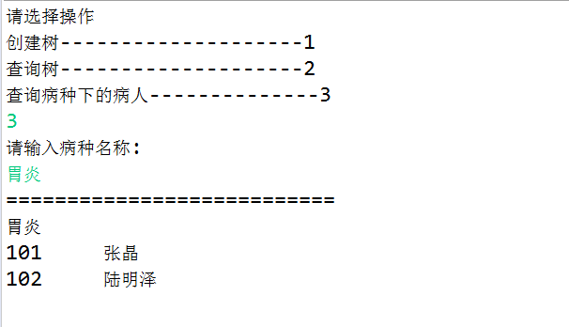

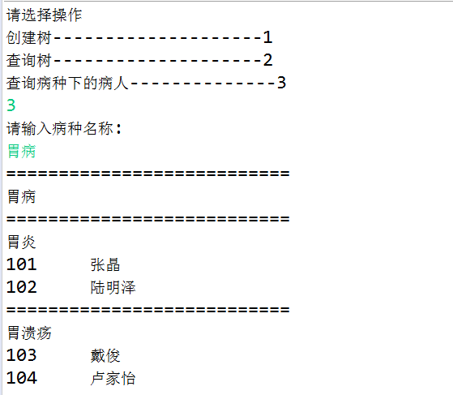

1. **使用图形用户界面完成分诊功能**

a) 功能描述

- 病人挂号后分诊，需要排队等待该科室的医生进行诊断，患者分为两类A类和B类，A类是挂号后直接来就诊的患者，B类是去检查后复诊的患者，A类先来的排在前面，B类的按顺序穿插在A类患者中间，给出最终给医生的排队顺序。

- 为紧急病人加权，权值高的病人先就诊。

b) 考核内容

- 队列：对于来就医的两类患者使用队列进行管理，最终形成一个队列排队供医生按顺序诊断。

- 优先权队列：对于带权病人需要使用优先权队列。

1. **使用图形用户界面完成医生诊断功能**

**3.1 待诊病人列表**

a) 功能描述

- 列出所有待诊的病人，点击“下一位”，从队列中选择一位病人，列出该病人在医院的所有历史就诊记录，如果第一次来就诊的患者，就诊记录为空。

- 如果有新分诊的病人，点击“刷新”，刷新待诊列表。

- 在本模块中对就医历史记录的查找，首先使用顺序查找，学生必须分析查找效率，理论和实际的查找效率。

- 改进顺序查找算法，提高查找效率，提出解决方案。

b)考核内容

- 队列的操作：要将患者排队队列中的病人列出来，但是不要影响原始的排队队列。

- 查找算法：因为所有病例都在数组中，根据病人的ID查找可以使用最基本的顺序查找，但是数据量大时，效率较低。

- 提高查找效率低方法：可以是查找方法的改进，如二分查找；可以建立索引（模拟数据库中索引等建立）；可以提高存储方案，设计哈希函数创建哈希表，提高查找效率。（这部分可以每种方法都做，分析对比各方法的性能和适用情况）

**3.2 医生开诊断**

a) 功能描述

- 列出该科室下所有病种，以树形结构展示，点击某一个病种节点，自动将病种填入到遍历诊断字段。

- 医生为某位病人诊断后，需要创建诊断书，并且将诊断书保存，从待诊列表中删除该病人，加入已诊列表，自动刷新页面。

- 将该病人加入该病种属性结构中。

- 从药物列表中选择所开的药物，同时药物数量进行相应的减少。当药物库存数量少于所开药物数量时，发出提示信息，并只给病人库存数量。

b)考核内容

- 树的遍历：使用树的遍历列出该科室下所有病种。

- 树的插入：做诊断时，需要为病人选出具体的病，并且在该病对象的patients中添加一个病人的编号。

- 对提高查询效率的存储：当诊断书需要保存时，根据功能3.1中提高查询效率的方法，进行有效的存储。比如二分查找要求所有记录按顺序存放，而哈希表按照哈希方法存储。

- 队列和链表的操作：待诊病人变为已诊病人，需要从队列中删除该病人，加入已诊列表中。

**3.3病人信息查询**

a)功能描述

- 医生可以查询本科室的甚至是更高级别的单位的病人，这里的查询只是列出所有属于这一类的病人，并不是病人的就诊信息

- 医生可以对查询到的信息进行排序，提供按ID排序，按名字排序等

b)考核内容

- 树的遍历：病人是按照科室甚至是病种存储的，而科室或者病种是以树的形式存储，所以对于某个科室病人的查找，相当于对树的遍历，找到科室对应的结点，并将该结点之下的所有叶子输出。

- 排序算法：选择一种或几种排序算法对病人进行排序，分析排序算法的效率。